ESCOLA MUNICIPAL DE EDUCAÇÃO BÁSICA ALFREDO GOMES.
DIRETORA: IVÂNIA NORA.
ASSESSORA PEDAGÓGICA: SIMONE ANDRÉA CARL.
ASSESSORA TÉCNICA ADM.: TANIA N. DE ÁVILA.
PROFESSORA: ELIANE KARVASKI
ANO 2021 - TURMA 2º ANO VESPERTINO
SEQUENCIA DO DIA 15 AO DIA 19 DE MARÇO DE 2021.

CATANDUVAS, _____DE MARÇO DE 2021.
ALUNO(A):____________________________________________________________________

TRABALHANDO O MUNICÍPIO DE CATANDUVAS

O ANIVERSÁRIO DA MINHA CIDADE
VOCÊS SABIAM QUE NOSSA CIDADE TAMBÉM FAZ ANIVERSÁRIO? ENTÃO VAMOS LÁ...

INICIAR FALANDO SOBRE O MUNICÍPIO DE CATANDUVAS, QUE O NOME CATANDUVAS TEM ORIGEM TUPI: KAÁ (MATO), ATÃ (DURO) E NDUVA (VARIAÇÃO FONÉTICA DE TYBA = REUNIÃO, AJUNTAMENTO), OU SEJA AJUNTAMENTO DE MATA DURA. ESSE NOME DADO À CIDADE DERIVOU-SE DE UM MATO RASTEIRO OU CAMPO CERRADO QUE HAVIA AQUI, QUANDO A CIDADE FOI FUNDADA. OS MORADORES MAIS ANTIGOS CONTAM QUE ESSA VEGETAÇÃO ERA ABUNDANTE NA REGIÃO E QUE COM A PASSAGEM DAS TROPAS POR AQUI, A LOCALIDADE COMEÇOU A SER CHAMADA DE CATANDUVAS DEVIDO A ESSE VEGETAL, SENDO EMANCIPADA EM 1963. O ANIVERSÁRIO DE CATANDUVAS É DIA 16 DE MARÇO, COMPLETANDO ESSE ANO 58 ANOS.
O MUNICÍPIO É GRANDE PRODUTOR DE ERVA-MATE CONTANDO COM CINCO ERVATEIRAS: MATERVA, REGINA, CATANDUVAS, JACUTINGA E VERDINHA E A CIDADE COM O TÍTULO DE CAPITAL CATARINENSE DO CHIMARRÃO, PROMOVE, A CADA DOIS ANOS, A FESTA DO CHIMARRÃO.

ENTREGAR O POEMA E FAZER LEITURA:

O LUGAR DOS SONHOS
NO MEIO OESTE CATARINENSE
BEM LONGE DA CAPITAL
HÁ UMA PEQUENA CIDADE
A MINHA TERRA NATAL

NO INÍCIO DO SÉCULO XX
A CONSTRUÇÃO DE UMA FERROVIA
PRÓXIMO AO RIO DO PEIXE
DEU ORIGEM À NOSSAM HISTÓRIA

PARANÁ E SANTA CATARINA
DISPUTAM FRONTEIRAS
AMBOS ESTAVAM DE OLHO
NA EXPLORAÇÃO DA MADEIRA

EM MEIO A ESSA DISPUTA
TEVE INÍCIO A COLONIZAÇÃO
PRIMEIRO VEIO O CABLOCO
DEPOIS O ITALIANO E O ALEMÃO

CATANDUBA, FOI A PRIMEIRA DENOMINAÇÃO
DEVIDO A UMA ESPÉCIE VEGETAL
QUE EXISTIA NA REGIÃO
EM SEGUIDA CATANDUVA
E HOJE CATANDUVAS
A “CAPITAL CATARINENSE DO CHIMARRÃO”

DESSA TRADICIONAL BEBIDA
APRECIADA POR MUITOS
HÁ ANOS FEZ NASCER
A FESTA DO CHIMARRÃO
QUE ATRAI MUITOS TURISTAS
E MOVIMENTA A ECONOMIA DA REGIÃO

SE VOCÊ GOSTA DE LUGARES
ONDE EXISTE PAZ E TRANQUILIDADE
VENHA PARA CATANDUVAS
DESFRUTAR NOSSA AMIZADE.

AUTORA: MARIA EDUARDA MIOTTO.

ENCONTRE A PALAVRA CATANDUVAS NO TEXTO E PINTE DE VERMELHO;
ENCONTRE OUTRAS PALAVRAS COM A LETRA C NO TEXTO E PINTE DE VERDE, DEPOIS ESCREVA BAIXO:

ENCONTRE AS LETRAS DO NOME DA SUA CIDADE (CATANDUVAS) EM REVISTAS, JORNAIS..., RECORTE E COLE ABAIXO:

FAÇA UMA FRASE COM A PALAVRA CATANDUVAS:
_____________________________________________________________________________
_____________________________________________________________________________
RESPONDA SOBRE O NOME:CATANDUVAS
QUANTAS VOGAIS? QUANTAS CONSOANTES? QUANTAS LETRAS?

LETRA INICIAL? LETRA FINAL

QUANDO SERÁ O ANIVERSÁRIO DE CATANDUVAS?
DIA MÊS ANO

QUANTOS ANOS A CIDADE DE CATANDUVAS ESTÁ FAZENDO? FAÇA O NÚMERO EM CIMA DO BOLO E DEPOIS ENFEITE O BOLO COMO DESEJAR:

VAMOS ENFEITAR A CUIA DE CHIMARRÃO? ELA REPRESENTA UMA DAS FONTES PRINCIPAIS DE ECONOMIA QUE É A ERVA MATE E NOSSO CARTÃO POSTAL NA ENTRADA DA CIDADE:
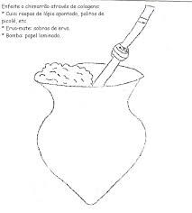

ESCREVA UM ACRÓSTICO (PALAVRAS OU FRASES) COM AS INICIAIS DA PALAVRA ABAIXO :
C_____________________________________________
A______________________________________________
T______________________________________________
A______________________________________________
N______________________________________________
D______________________________________________
U______________________________________________
V_____________________________________________
A___________________________________________
S___________________________________________________
TRABALHANDO A VOGAL E:
LER A QUADRINHA:

- ENCONTRAR AS VOGAIS E NA QUADRINHA E PINTAR DE AZUL;
- ENCONTRAR EM REVISTAS, JORNAIS AS LETRAS DA PALAVRA ELEFANTE E COLE ABAIXO:

- ESCREVER TRÊS PALAVRAS COM A VOGAL E, E DEPOIS DESENHAR:

- OBSERVE AS FIGURAS E PINTE SOMENTE AS QUE INICIAM COM A VOGAL E:
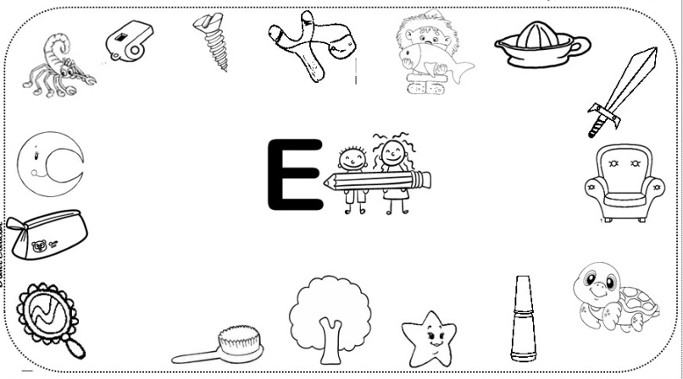

- CONTAR E REGISTRAR O NUMERAL CORRESPONDENTE:

